الجمهورية الجزائرية الديمقراطية الشعبية
وزارة التربية الوطنية ثانوية توفيق خزندار – قسنطينة -
امتحان الباكالوريا التجريبي – ماي 2011 –
الشعبة : العلوم التجريبيــة الأستاذ : عجيمي نورالدين
اختبار في مادة : العلـوم الفيزيـائيـة المدة : 03 ساعات و نصف
***********************************************************
على المترشح أن يختار أحد الموضوعين التاليين
المـوضوع الأول : ( 20 نقطة )
التمرين الأول : ( 04 نقاط )
نريد دراسة التحول الكيميائي المنمذج في معادلة الأكسدة الارجاعية التالية :
_{(aq)} H₂O_{2(l)} + 2I⁻_{(aq)} + 2H⁺_{(aq)} = 2H₂O_{(l)} + I₂
من أجل ذلك نمزج في وعاء محلولين S₁ و S₂ مع إضافة كمية من حمض الكبريت المركز :
محلول S₁ : V₁ = 60.0 mL من محلول الماء الأكسيجينيH₂O₂ تركيزه C₁ = 10⁻² mol.L⁻¹ .
محلول S₂ : V₂ = 30.0 mL من محلول يود البوتاسيوم ( K⁺ ₊ I⁻ ) تركيزه C₂ = 2.10⁻² mol.L⁻¹ .
1 – ما هما الثنائيتان OX / RED الداخلتين في التفاعل ؟
2 – اكتب المعادلتين النصفيتين للأكسدة و الارجاع .
3 – أحسب كميات المادة الابتدائية لكل من : H₂O₂ , I⁻ الموجودة في المزيج التفاعلي .
4 – أنشئ جدول التقدم لهذا التحول الكيميائي .
5 – علما أن هذا التحول تام عين المتفاعل المحد و مقدار التقدم الأعظمي .
6 – تم رسم البيان : x = f ( t ) الممثل للتقدم x بدلالة الزمن t في الشكل أسفله .
أ / هل توقف التفاعل ؟ برر اجابتك .
ب / عرف السرعة الحجمية لتشكل ثنائي اليود ، و أحسب قيمتها عند اللحظتين :
t₁ = 5 min , t ₂ = 28 min ماذا تستنتج ؟
جـ / كيف تتطور سرعة التفاعل خلال الزمن ؟ ما هو العامل الحركي المتسبب في ذلك ؟
د / استنتج زمن نصف التفاعل t_{1/2} .
X (mmmol )
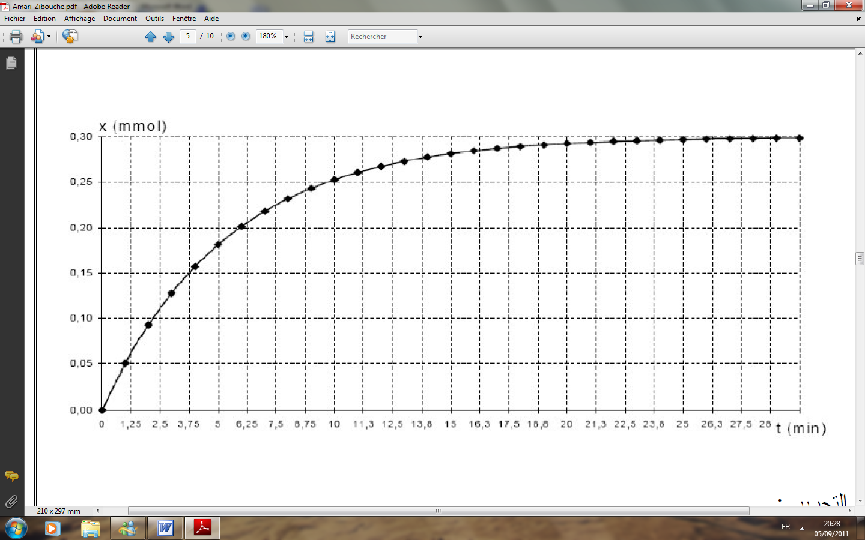
2.5
0.05
t (min)
صفحة 1 من 7 A N
التمرين الثاني : ( 04 نقاط )
في محطة توليد الطاقة النووية وعلى مستوى المفاعل النووي تحدث عدة تفاعلات نووية عند تفكك اليورانيوم 235 إحدى هذه التفاعلات تعطى بالمعادلة التالية :
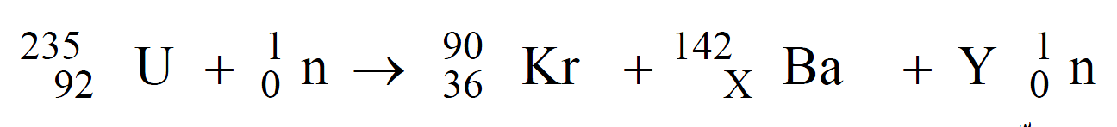
1/ كيف نسمي هذا التفاعل ؟ ذكر بقوانين الانحفاظ التي تحققها معادلة التفاعل النووي و عين x و y .
2 / أحسب الطاقة المحررة من هذا التحول E_{libre} بالـ MeV .
3 / أحسب الطاقة الكلية المتحررة E _{libre total} عند استعمال 1 kg من اليورانيوم المخصب .
4 / عند اللحظة t = 0 كان عدد الأنوية لعينة من اليورانيوم N₀ و بعد مرور 276 jour أصبح عدد
الأنوية : N = N₀ / 4 .
أ – اعط عبارة قانون التناقص الاشعاعي واستنتج منه العلاقة بين t_{1/2} و الثابت الاشعاعي λ .
ب - أستنتج قيمة زمن نصف العمر t_{1/2} .
يعطى : m(n) =1.008665u ; m(Kr) = 89.81972u ; m(U) = 235.043915u
m(Ba) = 141.9163u ; 1u = 931.5 MeV/C² , N_{A} = 6.023. 10²³ ، M(U) = 235 g /mol
التمرين الثالث : ( 04 نقاط )
نحقق التركيب الكهربائي المبين في الشكل ( 3 ) و المكون من العناصر التالية :
مكثفة فارغة سعتها C = 2μF ، ناقلان أوميان مقاومتهما R ،R’ ، مولد قوته المحركة E ، بادلة K ، أسلاك.
1 / نضع البادلة عند الوضع ( 1 ) في اللحظة t = 0
أ – ماذا يحدث للمكثفة ؟
ب – بين على الشكل جهة التيار المار في الدارة ثم مثل بالأسهم التوترات : U_{R} , U_{C} .
ج – تعطى المعادلة التفاضلية التي يحققها التوتر U_{C} بالعبارة :
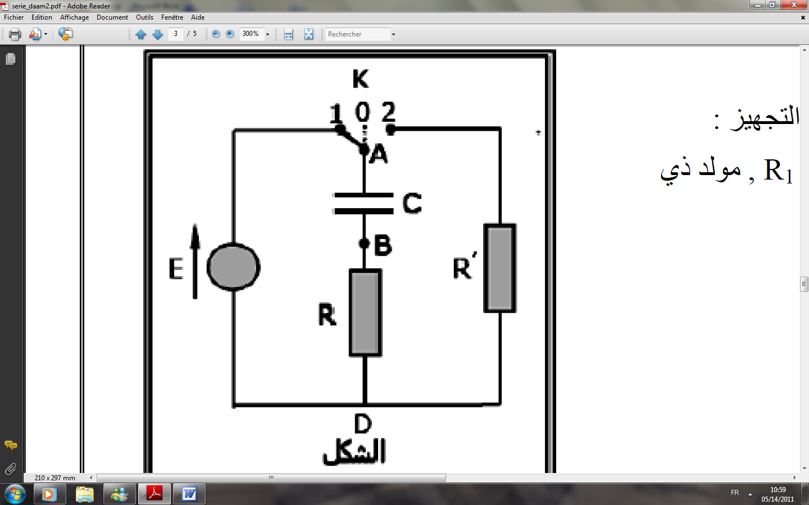
$\begin{aligned}\frac{\text{dUc}}{\text{dt}}+5\text{Uc}=\text{25} \\ \end{aligned}$ حيث U_{C} بالفولط ، و t بالثانية
استنتج : * ثابت الزمن ₁τ ،القوة المحركة للمولد E ، المقاومة R .
2 / نضع البادلة في الوضع ( 2 )
أ – ماذا يحدث للمكثفة ؟ الشكل – 3 -
ب – أوجد المعادلة التفاضلية التي يحققها التوتر U_{C} في هذه الحالة .
ج – تقبل هذه المعادلة حلا من الشكل : U_{C} ( t ) = E e ⁻ ^{2.5 t} استنتج :
* ثابت الزمن ₂τ ، * المقاومة Rʹ
د – اكتب عبارة الطاقة الكهربائية المخزنة في المكثفة لحظة وضع البادلة في الوضع ( 2 ) ، و أحسب قيمتها .
هـ - احسب الزمن اللازم لتناقص الطاقة الكهربائية إلى 50 % من قيمتها الأعظمية .
صفحة 2 من 7 A N
التمرين الرابع : ( 04 نقاط )
تخضع كرة الغولف المستعملة في المسابقات الرسمية لمجموعة من المواصفات يتميز سطحها الخارجي بعدد كبير من الأسناخ ( Alvéoles ) تساعد الكرة على اختراق الهواء بسهولة و تقلل من الاحتكاكات ، خلال حصة تدريبية و في غياب الرياح حاول لاعب الغولف البحث عن الشروط الابتدائية التي ينبغي أن يرسل بها الكرة من نقطة O كي تسقط في الحفرة T دون أن تصطدم بشجرة علوها AB توجد بينهما ، النقطة O و الموضع A للشجرة و الحفرة T تقع على نفس الاستقامة ( الشكل 1 ) .
يعطى : كتلة كرة الغولف m = 45g ، AB = 5 m ( طول الشجرة )
OA = 15 m ، OT = 120 m ، g = 10 m / s²
I / عند اللحظةt = 0 أرسل اللاعب الكرة من النقطة O بسرعة ابتدائية V₀ = 40 m.s⁻¹ يصنع شعاعها
زاوية α = 20° مع الأفقي ( نهمل تأثيرات الهواء )
1 – ادرس حركة الكرة في المعلم (OX , OY ) واستنتج المعادلات الزمنية للحركة ومعادلة المسار Y = f ( X ) .
2 – بين أن الكرة ستصطدم بالشجرة .
3 – ما هي السرعة التي يجب أن يقذف بها اللاعب الكرة حتى تسقط في الحفرة T ؟
II / لم ينجح اللاعب في إسقاط الكرة داخل الحفرة حيث استقرت بعد سقوطها في النقطة C من سطح الأرض ، تقدم اللاعب للكرة و أرسلها من جديد بسرعة ابتدائية V₁ أفقية تجعل الكرة تدخل الحفرة T ملامسة لسطح الأرض، تخضع الكرة أثناء حركتها هذه لقوة احتكاك Fr ثابتة الشدة و معاكسة لجهة الحركة شدتها :
Fr = 0.03N ، ندرس الحركة في المعلم (OX) و نعتبر مبدأ الزمن لحظة إرسال الكرة منC ( الشكل 2 ) .
1- مثل القوى المؤثرة على الكرة أثناء حركتها بين C و T.
2 – بتطبيق القانون الثاني لنيوتن أوجد عبارة تسارع الحركة و استنتج طبيعتها .
3 – أكتب المعادلة الزمنية للحركة : x = f ( t )
4 – حدد قيمة السرعة الابتدائية V₁ التي قذفت بها الكرة ، علما أن الكرة وصلت الحفرة بسرعة منعدمة
و أن الحركة بين C و T استغرقت 4 ثواني .
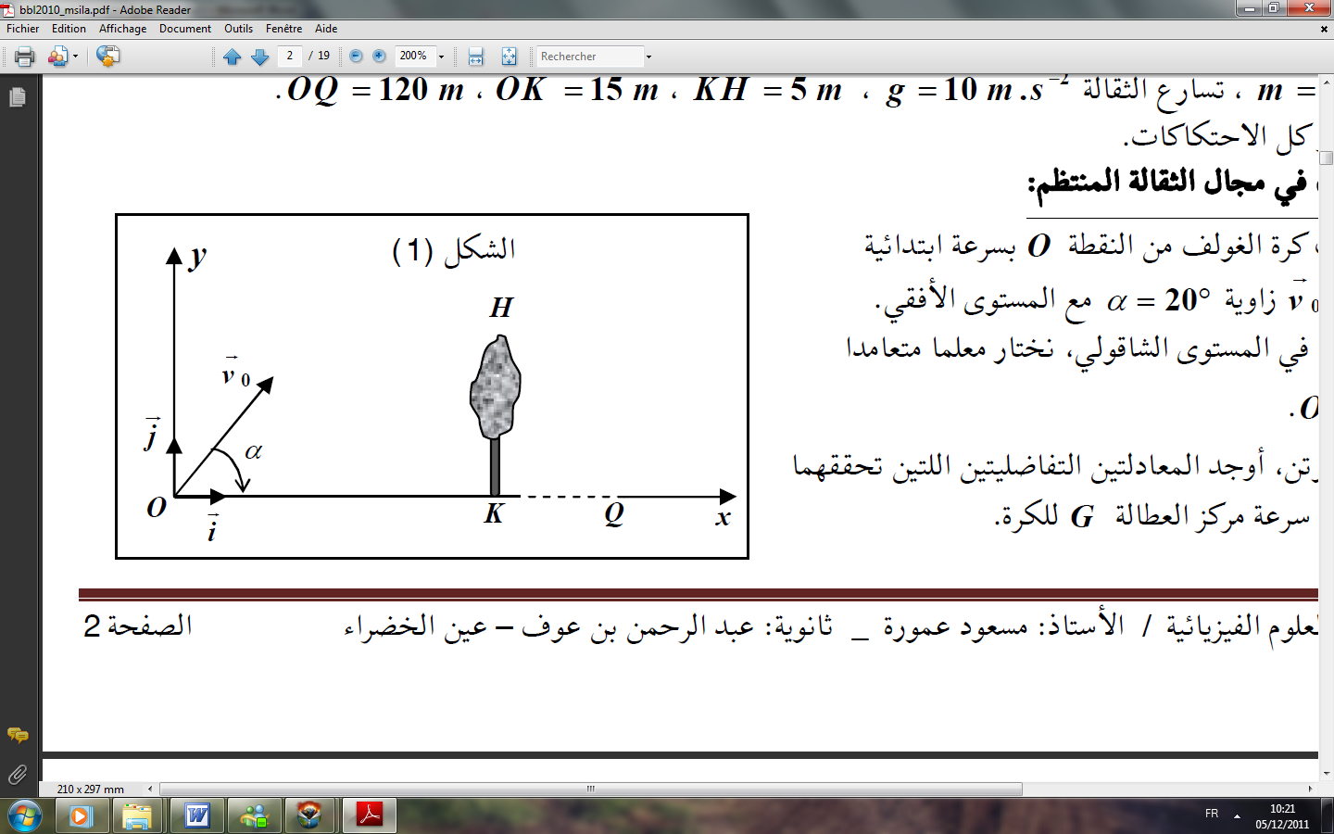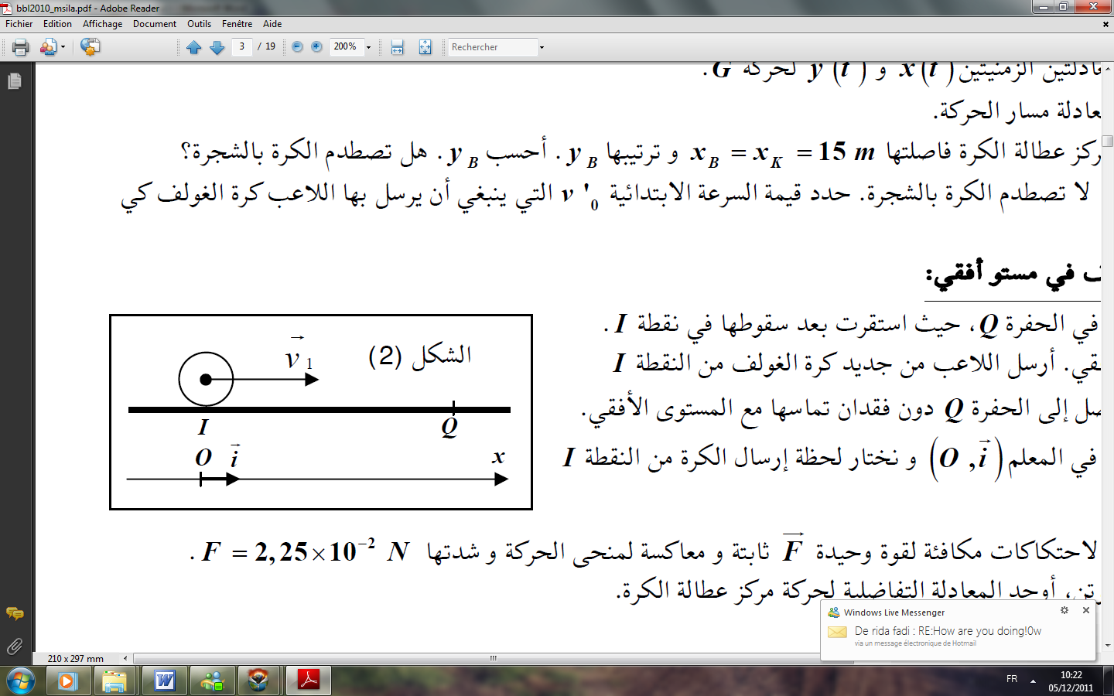
B
A
T
T
C

التمرين الخامس : ( 04 نقاط )
نستعمل حمض البنزويك C₆H₅COOH كمادة حافظة في صناعة المواد الغذائية و هو جسم أبيض صلب
يهدف هذا التمرين الى دراسة تفاعل حمض البنزويك مع الماء ومع محلول الصود .
نحضر محلولا مائيا لحمض البنزويك بإذابة كتلة m من هذا الحمض في الماء المقطر للحصول على محلول
حجمه V_{s} = 100mL وتركيزه C_{a} = 0.1mol/L .
أ - تفاعل حمض البنزويك مع الماء :
نقيس PH محلول حمض البنزويك المحضر عند الدرجة 25° فنجد PH₁ =2.6 .
- أحسب قيمة الكتلة m
- أكتب معادلة انحلال هذا الحمض في الماء
- مثل جدول تقدم التفاعل واحسب قيمة τ_{f} , ماذا تستنتج ؟
- أكتب عبارة كسر التفاعل عند التوازن Q_{rf} بدلالة PH₁ و C_{a} واستنتج قيمة PK_{a} الثنائية
C₆H₅COOH/ C₆H₅COO⁻
ب - تفاعل حمض البنزويك مع محلول الصودا :
نصب في بيشر v_{a}= 20mL من محلول حمض البنزويك السابق ونضيف له تدريجيا بواسطة سحاحة محلول الصود (Na⁺+OH⁻) ذي التركيز C_{b}= 5×10⁻²mol/L ، فعند إضافة حجما v_{b}=10mL من محلول الصود تكون قيمة PH₂=3.7 للمزيج .
1 / أكتب معادلة تفاعل محلول حمض البنزويك مع محلول الصود .
2 / جد عبارة نسبة التقدم النهائي τ_{f} بدلالة n(OH⁻) المضافة و n(OH⁻) المتبقية واحسب قيمته , ماذا تستنتج ؟
3 / ماهو حجم محلول الصود الواجب إضافته للحجم السابق v_{a}=20mL من الحمض حتى يكون المزيج في الشروط الستيكيومترية ؟
يعطى : Ke =10⁻¹⁴ , C = 12g/mol , O = 16g/mol , H = 1g/mo

المـوضوع الثانـي : ( 20 نقطة )
التمرين الأول : ( 04 نقاط )
ندخل كتلة m = 36 g من معدن المغنيزيوم Mg في كأس به محلول حمض كلور الماء ( H₃O⁺_{(aq)} + Cl⁻_{(aq)} ) حجمه V = 30mL و تركيزه المولي C فنلاحظ انطلاق غاز ثنائي الهيدروجين H₂ الذي يزداد حجمه تدريجيا حتى اختفاء كتلة المغنيزيوم كليا . نسجل حجم الغاز المنطلق مع مرور الزمن فنحصل على الجدول التالي :
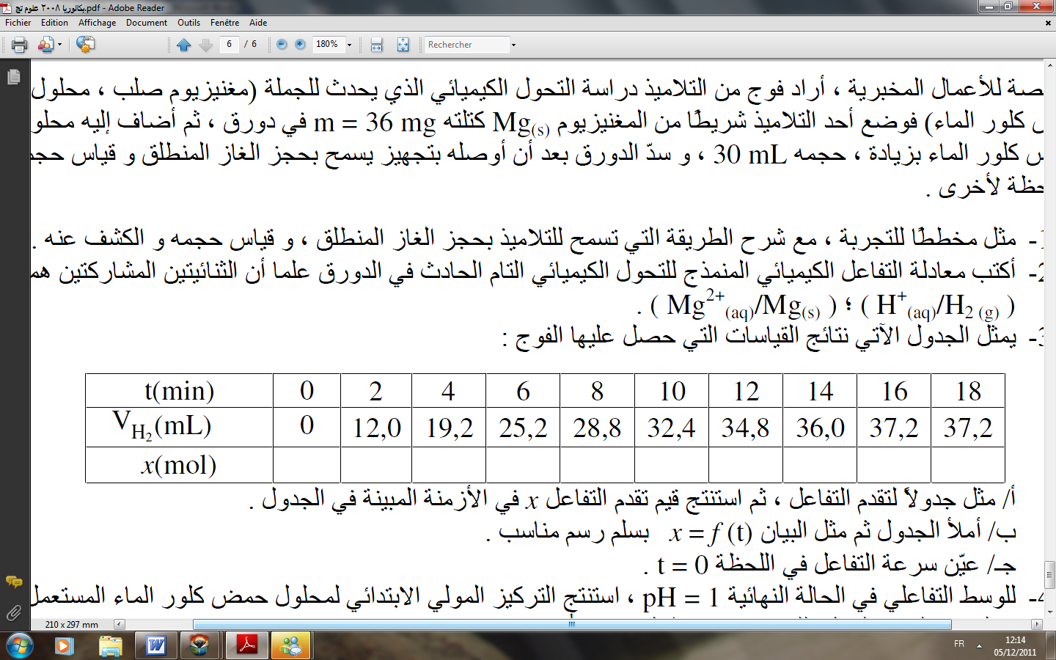
1 / أكتب معادلة التفاعل الكيميائي التام الحادث ، علما أن الثنائيتين المشاركتين في التفاعل هما :
( Mg²⁺ _{(aq)} / Mg_{(s)} ) ، ( H₃O⁺_{(aq)} / H_{2(g)} )
2 / مثل جدول التقدم للتفاعل الحادث ، و أكمل الجدول .
3 / ارسم البيان : X = f ( t ) باستعمال سلم رسم مناسب .
4 / استنتج من البيان :
أ – زمن نصف التفاعل t_{1/2 .} .
ب – السرعة الحجمية للتفاعل الكيميائي عند اللحظتين : t₁ = 6min و t₂ = 10min ماذا تستنتج؟
5 / للوسط التفاعلي في الحالة النهائية pH = 1 ، استنتج التركيز المولي الابتدائي C لمحلول حمض كلور الماء .
يعطى : الحجم المولي للغازات : V_{M} = 24L.mol⁻¹ ، M _{( Mg )} = 24 g .mol⁻¹ .
التمرين الثاني : ( 04 نقاط )
أحضر رجال الفضاء لرحلة " أبوللو 11 " أحجارا قمرية , حاول علماء الفلك تحديد عمرها بطريقة
البوتاسيوم -أرغون ( K – Ar ) .
1 / إن نظير البوتاسيوم ( K⁴⁰₁₉ ) مشع , حيث يتفكك ليعطي الأرغون الغازي ( Ar ⁴⁰₁₈ ) و الذي يبقى محبوسا في الجيوب الصخرية لسنوات عديدة .
أ- أكتب معادلة التفكك و حدد نمط الإشعاع المصدر.
ب -إن نصف عمر البوتاسيوم 40 هو : t_{1/2} = 1.265.10⁹ ans أحسب ثابت التفكك الإشعاعي λ للبوتاسيوم 40 2 / عينة من الحجر المحضر من القمر كتلتها m = 1.0g تحتوي 8,2.10⁻³ cm³ من الأرغون 40 مقاسه في
الشروط النظامية , و g 1.66.10⁻⁶من البوتاسيوم 40.نفرض أن كل الأرغون الموجود في العينة مصدره
تفكك البوتاسيوم40.
أ - أحسب كمية مادة البوتاسيوم 40 و الارغون40 في العينة .
ب - أكتب عبارة النشاط الاشعاعي بدلالة : A₀ , λ , t .
ج - أحسب عمر الحجر القمري .
يعطى : ثابت أفوقادرو :N_{A}=6,02.10²³ ، V_{M}= 22.4 L/mol ، . M( K ) = 39.96 g/mol

التمرين الثالث : ( 04 نقاط )
الدارة في الشكل –1- مؤلفة من: وشيعة ( L,r )،ناقل أومي ( R = 30 Ω )،مولد ذي توتر ثابت E،قاطعة K
نربط مدخلي راسم اهتزاز مهبطي ذي ذاكرة كما في الشكل ، عند اللحظة t = 0 نغلق القاطعة K فيظهر على
شاشة راسم الاهتزاز البيانان (1) ، (2) ( الشكل – 2 - )
1- ماذا يمثل كل من البيانين (1) ، (2) ؟
2- استنتج قيمة E .
3- أكتب عبارة التوتر الكهربائي الذي يمثل المنحنى (2) بدلالة شدة التيار المار في الدارة .
4 - ما النظام الذي تتبعه الدارة في المجالين: 0 ≤ t ≤ 80m s و t >80m s .
5 - أوجد القيمة العددية العظمى لشدة التيار المار في الدارة .
ص / 6 – 6 /
6- أوجد المعادلة التفاضلية التي يحققها i(t) .
7- أحسب قيمتي L , r .
8 – مثل كيفيا المنحنى البياني الممثل للتوتر بين طرفي الوشيعة .
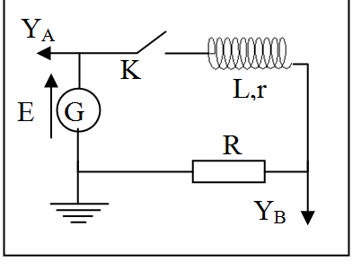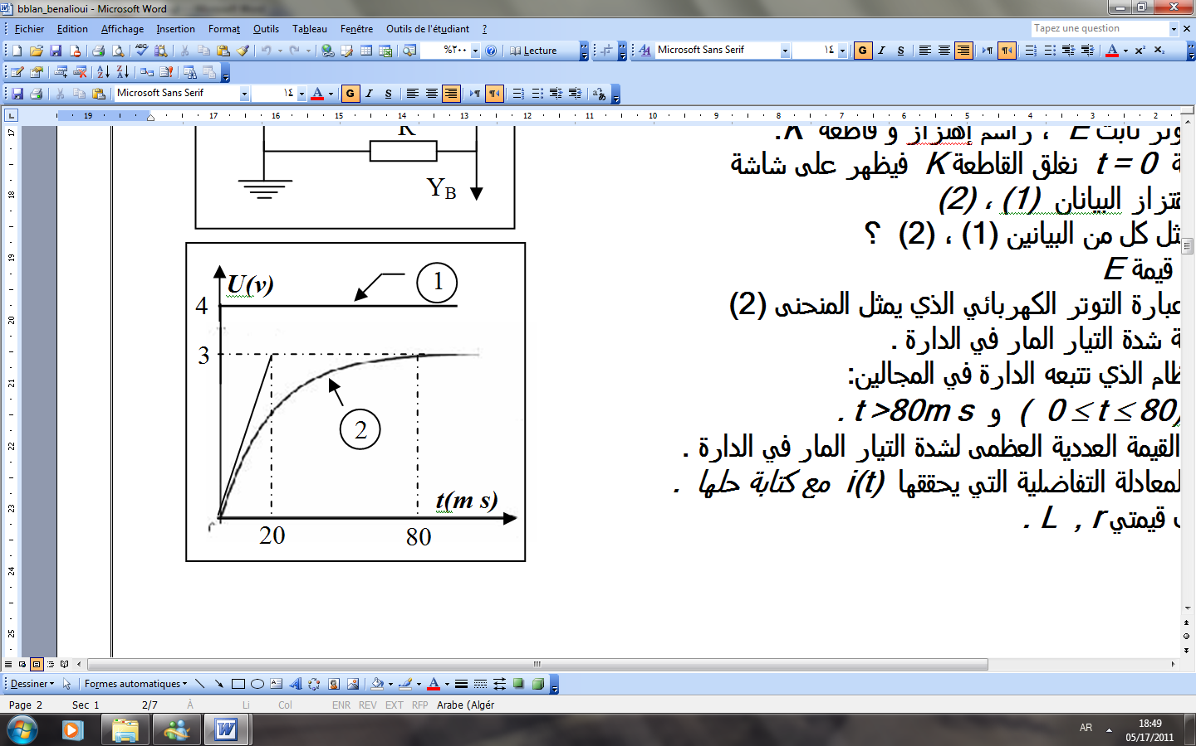
الشكل – 1 -
الشكل – 2 -

التمرين الرابع : ( 04 نقاط )
قمر اصطناعي4 Spot كتلته m = 2800kg يرسم مسار دائري حول الأرض على ارتفاع h = 832km
1 – أكتب عبارة شدة قوة الجذب التي تطبقها الأرض على هذا القمر و مثلها .
2 – بين أن حركة القمر الإصطناعي دائرية منتظمة .
3 – بتطبيق القانون الثاني لنيوتن في مرجع يجب تحديده ، أوجد العبارة الحرفية للسرعة المدارية للقمر Spot4
4 – أوجد عبارة دور حركة القمر T حول الأرض بدلالة : G , M_{T} , h , R_{T} ، أحسب قيمته ، هل يمكن اعتبار
هذا القمر جيو مستقر ؟ برر جوابك .
5 – ما هو القانون الذي يمكنك استنتاجه من عبارة الدور السابقة ؟ أكتب نصه .
يعطى : M_{T} = 6.10²⁴kg (كتلة الأرض ) ، R_{T} = 6400km (نصف قطر الأرض ) ، G = 6,67 . 10⁻¹¹SI

التمرين الخامس : ( 04 نقاط )
نريد دراسة التفاعل الكيميائي الذي يحدث بين حمض الميثانويك HCOOH و كحول ( بروبان -1- ول ) .
نضع في ثمانية أنابـيب اخـتبار مرقمة من 01 إلـى 08 نفس المزيج المتكون من :
0,2 mol من الحمض و 0,2 mol من الكحول، تدخل هذه الأنابيب في حمام مائي درجة حرارته 180°C و بعد كل ساعة نخرج أحد هذه الأنابيب بالترتيب من 01 إلى 08 ونعاير كمية مادة الحمض المتبقي فيه بواسطة محلول لهيدروكسيد الصوديوم ( Na⁺ + OH⁻ ) فنحصل على النتائج المدونة في الجدول التالي :
08 | 07 | 06 | 05 | 04 | 03 | 02 | 01 | رقم الأنبوب
7 | 6 | 5 | 4 | 3 | 2 | 1 | 0 | t (heure)
0,066 | 0,066 | 0,067 | 0,068 | 0,074 | 0,084 | 0,114 | 0,200 | N _{acid} (mol)
 |  |  |  |  |  |  |  | N_{ester} (mol)
1 / أكتب معادلة التفاعل الحادث ، مع تسمية الإستر الناتج .
2 / أكمل الجدول أعلاه ، مبينا العلاقة المعتمدة .
3 / أرسم المنحنى البياني = f (t) n_{ester}، معتمدا السلم التالي : ( 0,5h 1cm وَ 1cm 0,01 mol )
4 / أنشى جدول تقدم التفاعل.
5 / استنتج من البيان :
- سرعة التفاعل الكيميائي عند اللحظة t = 2h .
جـ - مردود الأسترة .
د - صنف الكحول المستعمل
هـ - ثابت التوازنK للتفاعل الحادث .
6 / لوفرضنا أننا أخرجنا الأنبوب رقم 07 عند اللحظة t = 6 h ثم أضفنا له مباشرة 0,2mol من الأستر المتشكل، في أي جهة تتوقع تطور الجملة الكيميائية ؟

***************** أتمنى للجميع النجاح في الباكالوريا *****************

